江苏省仪征中学2022届高三10月考综合模拟一
一、单选题（本大题共12小题，共36.0分）
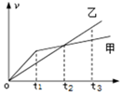
1.甲、乙两车沿同条平直公路同方向行驶，速度时间图象如图所示，图中、、等间隔，已知时刻两车相遇，两车在进行中所受阻力相同，且为常量，则
- 时刻两车再次相遇
- B. 时间内两车的位移相同
- C. 时间内两车靠近，时间内两车远离
- D. 时间内乙车发动机所做的功一定比甲车的大

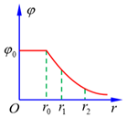
2.真空中有一半径为的带电金属球壳，通过其球心的一直线上各点的电势分布如图，r表示该直线上某点到球心的距离，、分别是该直线上A、B两点离球心的距离。下列说法正确的是
- 该球壳带负电
- B. A点的电场强度小于B点的电场强度
- C. 若，则
- D. 将一个正电荷沿直线从A移到B的过程中，电场力做负功
3.矢量发动机是喷口可向不同方向偏转以产生不同方向推力的一种发动机。当歼20隐形战斗机以速度v斜向上飞行时，其矢量发动机的喷口如图所示。已知飞机受到重力G、发动机推力、与速度方向垂直的升力和与速度方向相反的空气阻力下列受力分析示意图可能正确的是
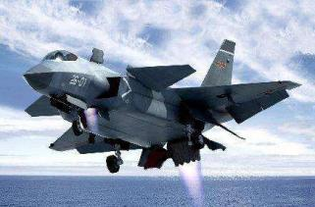
- 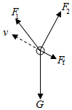B. 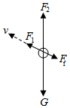C. 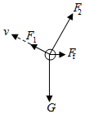 D. 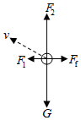

4.我国女子短道速滑队在今年世锦赛上实现女子3000m接力三连冠。观察发现，“接棒”的运动员甲提前站在“交棒”的运动员乙前面，并且开始向前滑行，待乙追上甲时，乙猛推甲一把，使甲获得更大的速度向前冲出。在乙推甲的过程中，忽略运动员与冰面间在水平方向上的相互作用，则
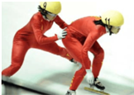
- 甲对乙的冲量一定等于乙对甲的冲量
- B. 甲、乙的动量变化一定大小相等方向相反
- C. 甲的动能增加量一定等于乙的动能减少量
- D. 甲对乙做多少负功，乙对甲就一定做多少正功

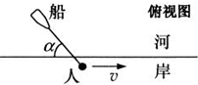
5.如图，人沿平直的河岸以速度v行走，且通过不可伸长的绳拖船，船沿绳的方向行进，此过程中绳始终与水面平行．当绳与河岸的夹角为，船的速率为
- B. C. D.

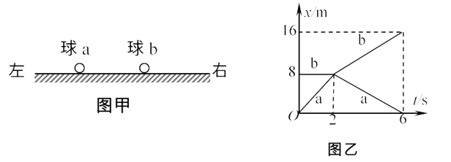
6.如图甲所示，两小球a、b在足够长的光滑水平面上发生正碰。小球a、b质量分别为和，且。取水平向右为正方向，两小球碰撞前后位移随时间变化的图象如图乙所示。下列说法正确的是
- 碰撞前球a做加速运动，球b做匀速运动
- B. 碰撞后球a做减速运动，球b做加速运动
- C. 碰撞前后两小球的机械能总量减小
- D. 碰撞前后两小球的机械能总量不变

7.(2021江苏高考)我国航天人发扬“两弹一星”精神砥砺前行，从“东方红一号”到“北斗”不断创造奇迹。“北斗”第49颗卫星的发射迈出组网的关键一步。该卫星绕地球做圆周运动，运动周期与地球自转周期相同，轨道平面与地球赤道平面成一定夹角。该卫星
A．运动速度大于第一宇宙速度
B．运动速度小于第一宇宙速度
C．轨道半径大于“静止”在赤道上空的同步卫星
D．轨道半径小于于“静止”在赤道上空的同步卫星

8.如图所示，绷紧的水平传送带始终以恒定速率运行．初速度大小为的小物块从与传送带等高的光滑水平地面上的A处滑上传送带．若从小物块上传送带开始计时，小物块在传送带上运动的图象以地面为参考系如图乙所示．已知，则
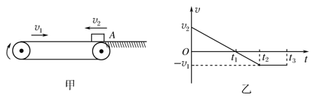
- 时刻，小物块离A处的距离达到最大
- B. 时刻，小物块相对传送带滑动的距离达到最大
- C. 时间内，小物块受到的摩擦力方向先向右后向左
- D. 时间内，小物块始终受到大小不变的摩擦力作用

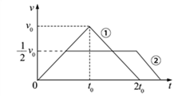
9.地下矿井中的矿石装在矿车中，用电机通过竖井运送至地面。某竖井中矿车提升的速度大小v随时间t的变化关系如图所示，其中图线分别描述两次不同的提升过程，它们变速阶段加速度的大小都相同；两次提升的高度相同，提升的质量相等。不考虑摩擦阻力和空气阻力。对于第次和第次提升过程
- 矿车上升所用的时间之比为B. 电机的最大牵引力之比为
C. 电机输出的最大功率之比为 D. 电机所做的功之比为

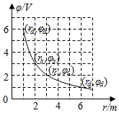
10.在一静止点电荷的电场中，任一点的电势与该点到点电荷的距离r的关系如图所示。电场中四个点a、b、c和d的电场强度大小分别、、和，点a到点电荷的距离与点a的电势已在图中用坐标标出，其余类推。现将一带正电的试探电荷由a点依次经b、c点移动到d点，在相邻两点间移动的过程中，电场力所做的功分别为、和下列选项正确的是
- ：：1 B. ：：1
C. ：：1 D. ：：3

11.如图，穿在水平直杆上质量为m的小球开始时静止．现对小球沿杆方向施加恒力，垂直于杆方向施加竖直向上的力F，且F的大小始终与小球的速度成正比，即图中未标出已知小球与杆间的动摩擦因数为，已知小球运动过程中未从杆上脱落，且下列说法不正确的是
A. 小球先做加速度减小的加速运动，后做加速度增大的减速运动直到静止
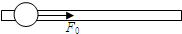
B. 小球先做加速度增大的加速运动，后做加速度减小的加速运动，直到最后做匀速运动
C. 小球的最大加速度为
D. 恒力的最大功率为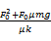

12．(2021江苏高考10)一球面均匀带有正电荷，球内的电场强度处处为零，如图所示，O为球心，A、B为直径上的两点，OA=OB，现垂直于AB将球面均分为左右两部分，C为截面上的一点，移去左半球面，右半球面所带电荷仍均匀分布，则
A．O、C两点电势相等
A
O
C
B
B．A点的电场强度大于B点
C．沿直线从A到B电势先升高后降低
D．沿直线从A到B电场强度逐渐增大

三、实验题（本大题共1小题，共15.0分）

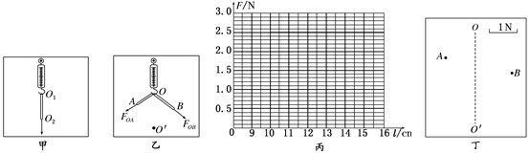
13.某同学通过下述实验验证力的平行四边形定则。
实验步骤：
将弹簧秤固定在贴有白纸的竖直木板上，使其轴线沿竖直方向。
如图甲所示，将环形橡皮筋一端挂在弹簧秤的秤钩上，另一端用圆珠笔尖竖直向下拉，直到弹簧秤示数为某一设定值时，将橡皮筋两端的位置标记为、，记录弹簧秤的示数F，测量并记录、间的距离即橡皮筋的长度。每次将弹簧秤示数改变，测出所对应的l，部分数据如下表所示：
0

找出中时橡皮筋两端的位置，重新标记为O、，橡皮筋拉力记为。
在秤钩上涂抹少许润滑油，将橡皮筋搭在秤钩上，如图乙所示。用两圆珠笔尖成适当角度同时拉橡皮筋的两端，使秤钩的下端达到O点，将两笔尖的位置标记为A、B，橡皮筋OA段的拉力记为，OB段的拉力记为。
完成下列作图和填空：
利用表中数据在图丙所示的坐标纸上画出F--l图线，根据图线求得________。
测得，，则的大小为________。
根据给出的标度，在图丁中作出和的合力的图示。
通过比较与________的大小和方向，即可得出实验结论。

四、计算题（本大题共4小题，共49.0分）
14、质量的篮球从距地板高处由静止释放，与水平地板撞击后反弹上升的最大高度，从释放到弹跳至h高处经历的时间，忽略空气阻力，重力加速度，求：
篮球与地板撞击过程中损失的机械能；
篮球对地板的平均撞击力。

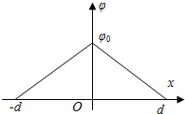
15、静电场方向平行于x轴，其电势随x的分布可简化为如图所示的折线，图中和d为已知量．一个带负电的粒子在电场中以为中心，沿x轴方向做周期性往复运动．已知该粒子质量为m、电量为，其动能与电势能之和为忽略重力．求：
粒子所受电场力的大小；
粒子的运动区间．

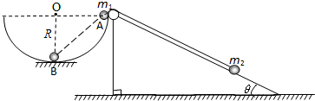
16、如图所示，左侧为一个半径为R的半球形的碗固定在水平桌面上，碗口水平，O点为球心，碗的内表面及碗口光滑．右侧是一个固定光滑斜面，斜面足够长，倾角。一根不可伸长的不计质量的细绳跨在碗口及光滑斜面顶端的光滑定滑轮两端上，线的两端分别系有可视为质点的小球和，且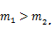开始时恰在右端碗口水平直径A处，在斜面上且距离斜面顶端足够远，此时连接两球的细绳与斜面平行且恰好伸直。当由静止释放运动到圆心O的正下方B点时细绳突然断开，不计细绳断开瞬间的能量损失。
求小球沿斜面上升的最大距离s；
若已知细绳断开后小球沿碗的内侧上升的最大高度为，求．

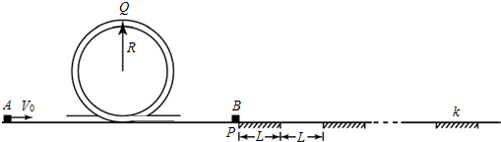
17、如图所示，一条带有圆轨道的长轨道水平固定，圆轨道竖直，底端分别与两侧的直轨道相切，半径，物块A以的速度滑入圆轨道，滑过最高点Q，再沿圆轨道滑出后，与直轨上P处静止的物块B碰撞，碰后粘在一起运动。P点左侧轨道光滑，右侧轨道呈粗糙段，光滑段交替排列，每段长度都为。物块与各粗糙段间的动摩擦因数都为，A、B的质量均为重力加速度g取；A、B视为质点，碰撞时间极短。
求A滑过Q点时的速度大小v和受到的弹力大小F；
若碰后AB最终停止在第k个粗糙段上，求k的数值；
求碰后AB滑至第n个光滑段上的速度与n的关系式。

